Atlas da Restinga
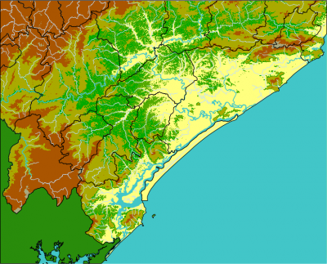
O Projeto Atlas produziu um diagnóstico espacializado acerca dos remanescentes de restinga em suas diferentes fisionomias. Nessa fase concentrou esforços na produção dos mapas para a região do complexo estuarino lagunar de Iguape, Ilha Comprida e Cananéia, no litoral sul do Estado de São Paulo. Esperamos que o material aqui apresentado sirva de ferramenta de apoio para tomada de decisões no que diz respeito a ações de preservação, conservação e recuperação dos remanescentes de restinga da Região. Para tanto foram identificados e mapeados os remanescentes dos ecossistemas de restinga, em 2008; quantificadas as áreas totais dos remanescentes de restinga; identificados e indicados nos mapeamentos elaborados as atividades humanas causadoras de degradação desses ecossistemas; e indicadas as unidades de conservação dos municípios pertencentes ao complexo estuarino lagunar.

Coordenação
- Marcelo M. Brizzotti
- Mariana B. B. da Costa Faria
Contato: mariana.brando@gmail.com

Restinga
O termo “restinga” é comumente empregado para designar os diversos tipos de formações vegetacionais que ocorrem na planície costeira. Por sua localização se dar ao longo da costa brasileira, as formações vegetais de restinga encontram-se sob grande pressão de ocupação humana, fato que dificulta sua conservação. O “Atlas dos ecossistemas de restinga do complexo estuarino lagunar de Iguape, Ilha Comprida e Cananéia, litoral sul do Estado de São Paulo” teve por objetivo identificar, mapear e quantificar os ecossistemas de restinga desses municípios com base na classificação proposta na Resolução CONAMA nº. 7/1996.

Método
As atividades de mapeamento foram executadas com base em técnicas de geoprocessamento e cartografia digital. As classes de restinga foram identificadas por meio de pares estereoscópicos de fotografias aéreas e trabalhos de campo foram realizados para confirmação e validação dos dados dos mapeamentos preliminares. Ao longo dos levantamentos de campo também foram identificadas as principais ações antrópicas causadoras de degradação dos ecossistemas de restinga nos municípios estudados. Foram identificadas, mapeadas e quantificadas as seguintes formações de restinga:
- Escrube
- Vegetação entre cordão
- Floresta de Restinga Baixa
- Floresta de Restinga Alta
- Campo brejoso
- Campo úmido de restinga
- Floresta Paludosa.
Em virtude das dimensões de certas ocorrências de ecossistemas de restinga e da escala de representação cartográfica final (1:100.000), algumas classes precisaram ser agrupadas, como por exemplo, mosaico de escrube e vegetação entre cordões ou mosaico de vegetação sobre cordões e vegetação entre cordões. Concluiu-se, com base em testes de classificação automática realizados no presente estudo, que não é possível a identificação da maioria das classes de restinga propostas na Resolução CONAMA nº. 7/1999 em imagens dos satélites LANDSAT-5 (sensor TM), LANDSAT-7 (sensor ETM) e CBERS-2B (sensor CCD), com resoluções espaciais de 30 metros, 15 metros (fusão com a banda pancromática) e 20 metros, respectivamente. A identificação dos ecossistemas de restinga para os municípios estudados foi possível somente com a combinação de uso de pares estereoscópicos de aerofotografias verticais em escala de detalhe e trabalho de campo extensivo com presença de especialista em fitofisionomia e florística de formações vegetais de restinga. Os produtos gerados pelo projeto foram a estruturação da base de dados geográficos dos municípios de Cananéia, Ilha Comprida, Iguape e região estudada, mapas temáticos de ecossistemas de restinga no município de Cananéia, de ecossistema de restinga no município de Ilha Comprida, de ecossistemas de restinga no município de Iguape, de localização da área de estudo, de setorização do litoral do Estado de São Paulo de acordo com o Plano Estadual de Gerenciamento Costeiro, de Unidades de Conservação e outros espaços protegidos incidentes na região, de hipsometria para caracterização da variação da altitude na região e identificação das principais ações antrópicas causadoras de degradação dos ecossistemas de restinga de Cananéia, Ilha Comprida e Iguape.

Servidor de Mapa Dinâmicos Labtrop
Para melhor consulta dos mapas dinâmicos, leias as instruções a seguir
Os mapas podem ser consultados de duas maneiras: (1) dinamicamente pelo servidor; (2) mapa final fechado em formato pdf.
No mapa dinâmico online as camadas são construídas a partir da base de dados geográfica do servidor do projeto Conserva Restinga. Algumas camadas de informação são muito pesadas e podem demorar a carregar , dependendo da velocidade de conexão da internet e do fluxo de acesso ao servidor. Por esse motivo, as camadas de informação sobre a vegetação estão desligadas no mapa inicial, sendo apresentada apenas a imagem de satélite base, diretamente do google earth. Acima dessa imagem base é possível acrescentar as camadas de informação sobre a vegetação, em cada um dos atlas dinâmicos. Para melhor consulta dos mapas, defina primeiro a escala que quer consultar no mapa base e em seguida selecione as informações que deseja na lista de camadas à direita.

Litoral Sul do Estado de São Paulo
O primeiro mapa define a região de estudo e apresenta as camadas de informação de corpos d'água, relevo e altitude.

Mapa Regional
Litoral Sul: municípios, relevo, hidrografia e Unidades de Conservação

Vegetações da Restinga

Cananéia
Por meio da foto-leitura e da foto-interpretação das aerofotografias verticais e do levantamento de campo pudemos identificar no município de Cananéia as seguintes formações de restinga: vegetação de praias e dunas, escrube, floresta baixa de restinga, floresta alta de restinga, vegetação entre cordões arenosos e floresta paludosa com predomínio de caxeta (Tabebuia cassinoides (Lam.) A. DC. – Bignoniaceae). As florestas baixa e alta são as formações predominantes tanto em Cananéia insular quanto na continental. Ao norte (núcleo Perequê) e ao sul (Marujá até Pontal do Leste) da Ilha do Cardoso (município de Cananéia) ocorre o escrube sobre os cordões arenosos e a vegetação entre cordões de forma intercalada (além das florestas baixa e alta que ocorrem mais para o interior da Ilha ou beirando o Mar de Dentro). A floresta paludosa com predomínio de caxeta foi identificada na parte continental de Cananéia e a vegetação de praias e dunas nas praias da Ilha do Cardoso. Os levantamentos de campo para o município de Cananéia foram realizados nos períodos de 20 a 25/07/2008 e 05 a 07/08/2008.

Ecossistemas de restinga identificados no município de Cananéia, SP.
Área ocupada por fisionomias de restinga em Cananéia
Ecossistemas de restinga | Área (ha)
Escrube | 64,32
Mosaico
Escrube e entre cordões | 1.102,48
Florestas
Restinga baixa | 2.817,68
Restinga alta | 22.041,55
Paludosa | 2.586,42
Total | 28.612,45
Restinga Cananéia - clicar na imagem para entrar no servidor QGIS 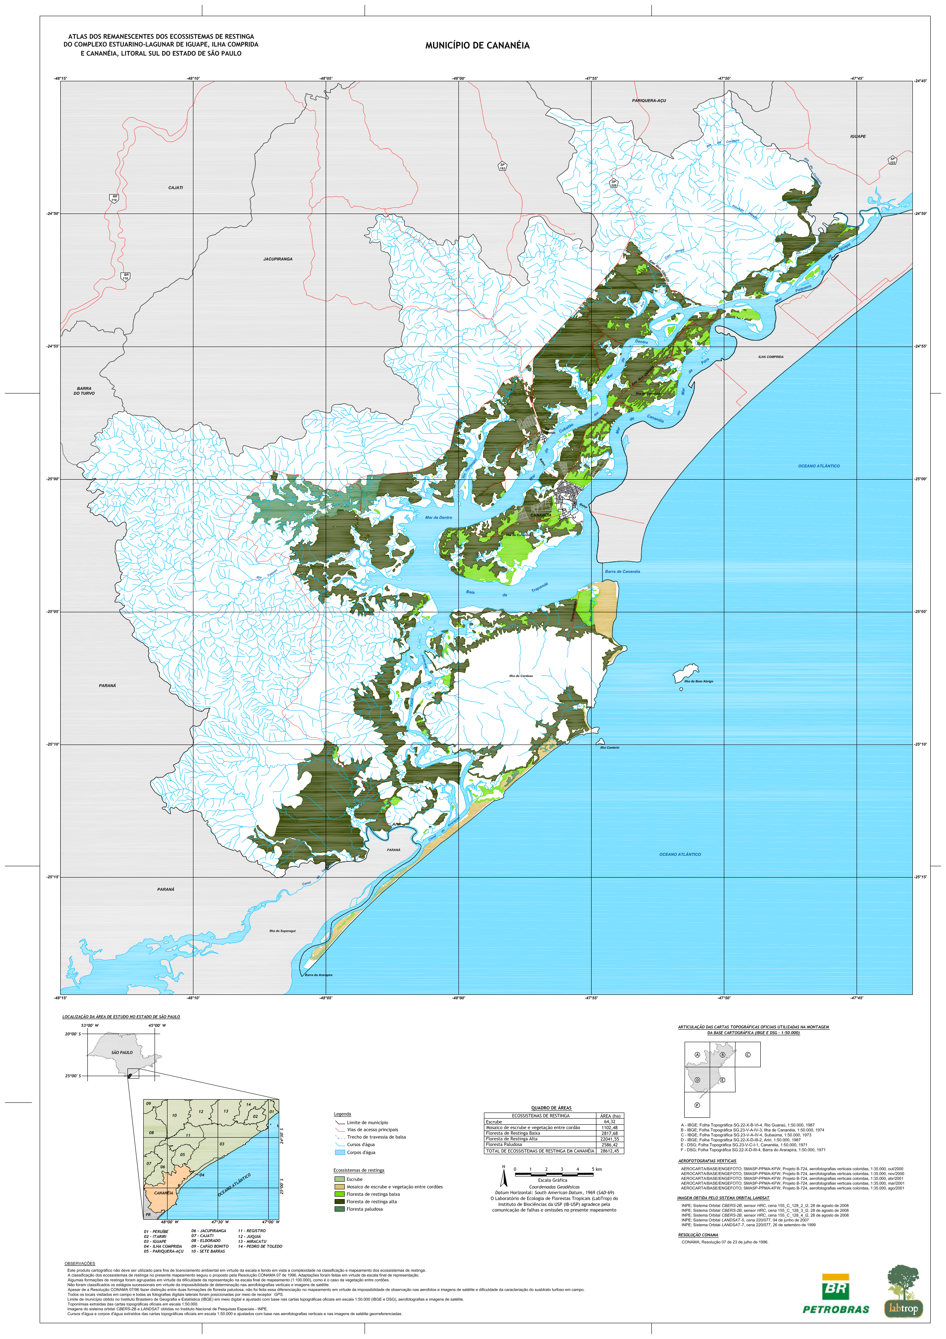

Ilha Comprida
Com relação ao município de Ilha Comprida foram identificadas e mapeadas as seguintes formações de restinga: campo brejoso, campo úmido de restinga, mosaico de escrube e vegetação entre cordões, vegetação de praias e dunas, mosaico de vegetação entre cordões e vegetação sobre cordões, floresta de restinga baixa e floresta de restinga alta. A floresta restinga alta, a floresta de restinga baixa e o mosaico de vegetação sobre cordões e vegetação entre cordões são as formações predominantes no município de Ilha Comprida. Os levantamentos de campo para o município de Ilha Comprida foram realizados nos dias 07, 08, 09, 10 e 11/07/2009.
Vegetação de Restinga- Ilha Comprida
Ecossistemas de restinga | Área (ha)
Campo
brejoso | 344
úmido | 215,4
Mosaico
Escrube e entre cordões | 174,3
Praias e dunas | 445,6
Sobre e entre cordões | 3.303,4
Florestas
Restinga baixa | 5.329,3
Restinga alta | 5.719,4
Total | 15.531,3
Restinga Ilha Comprida 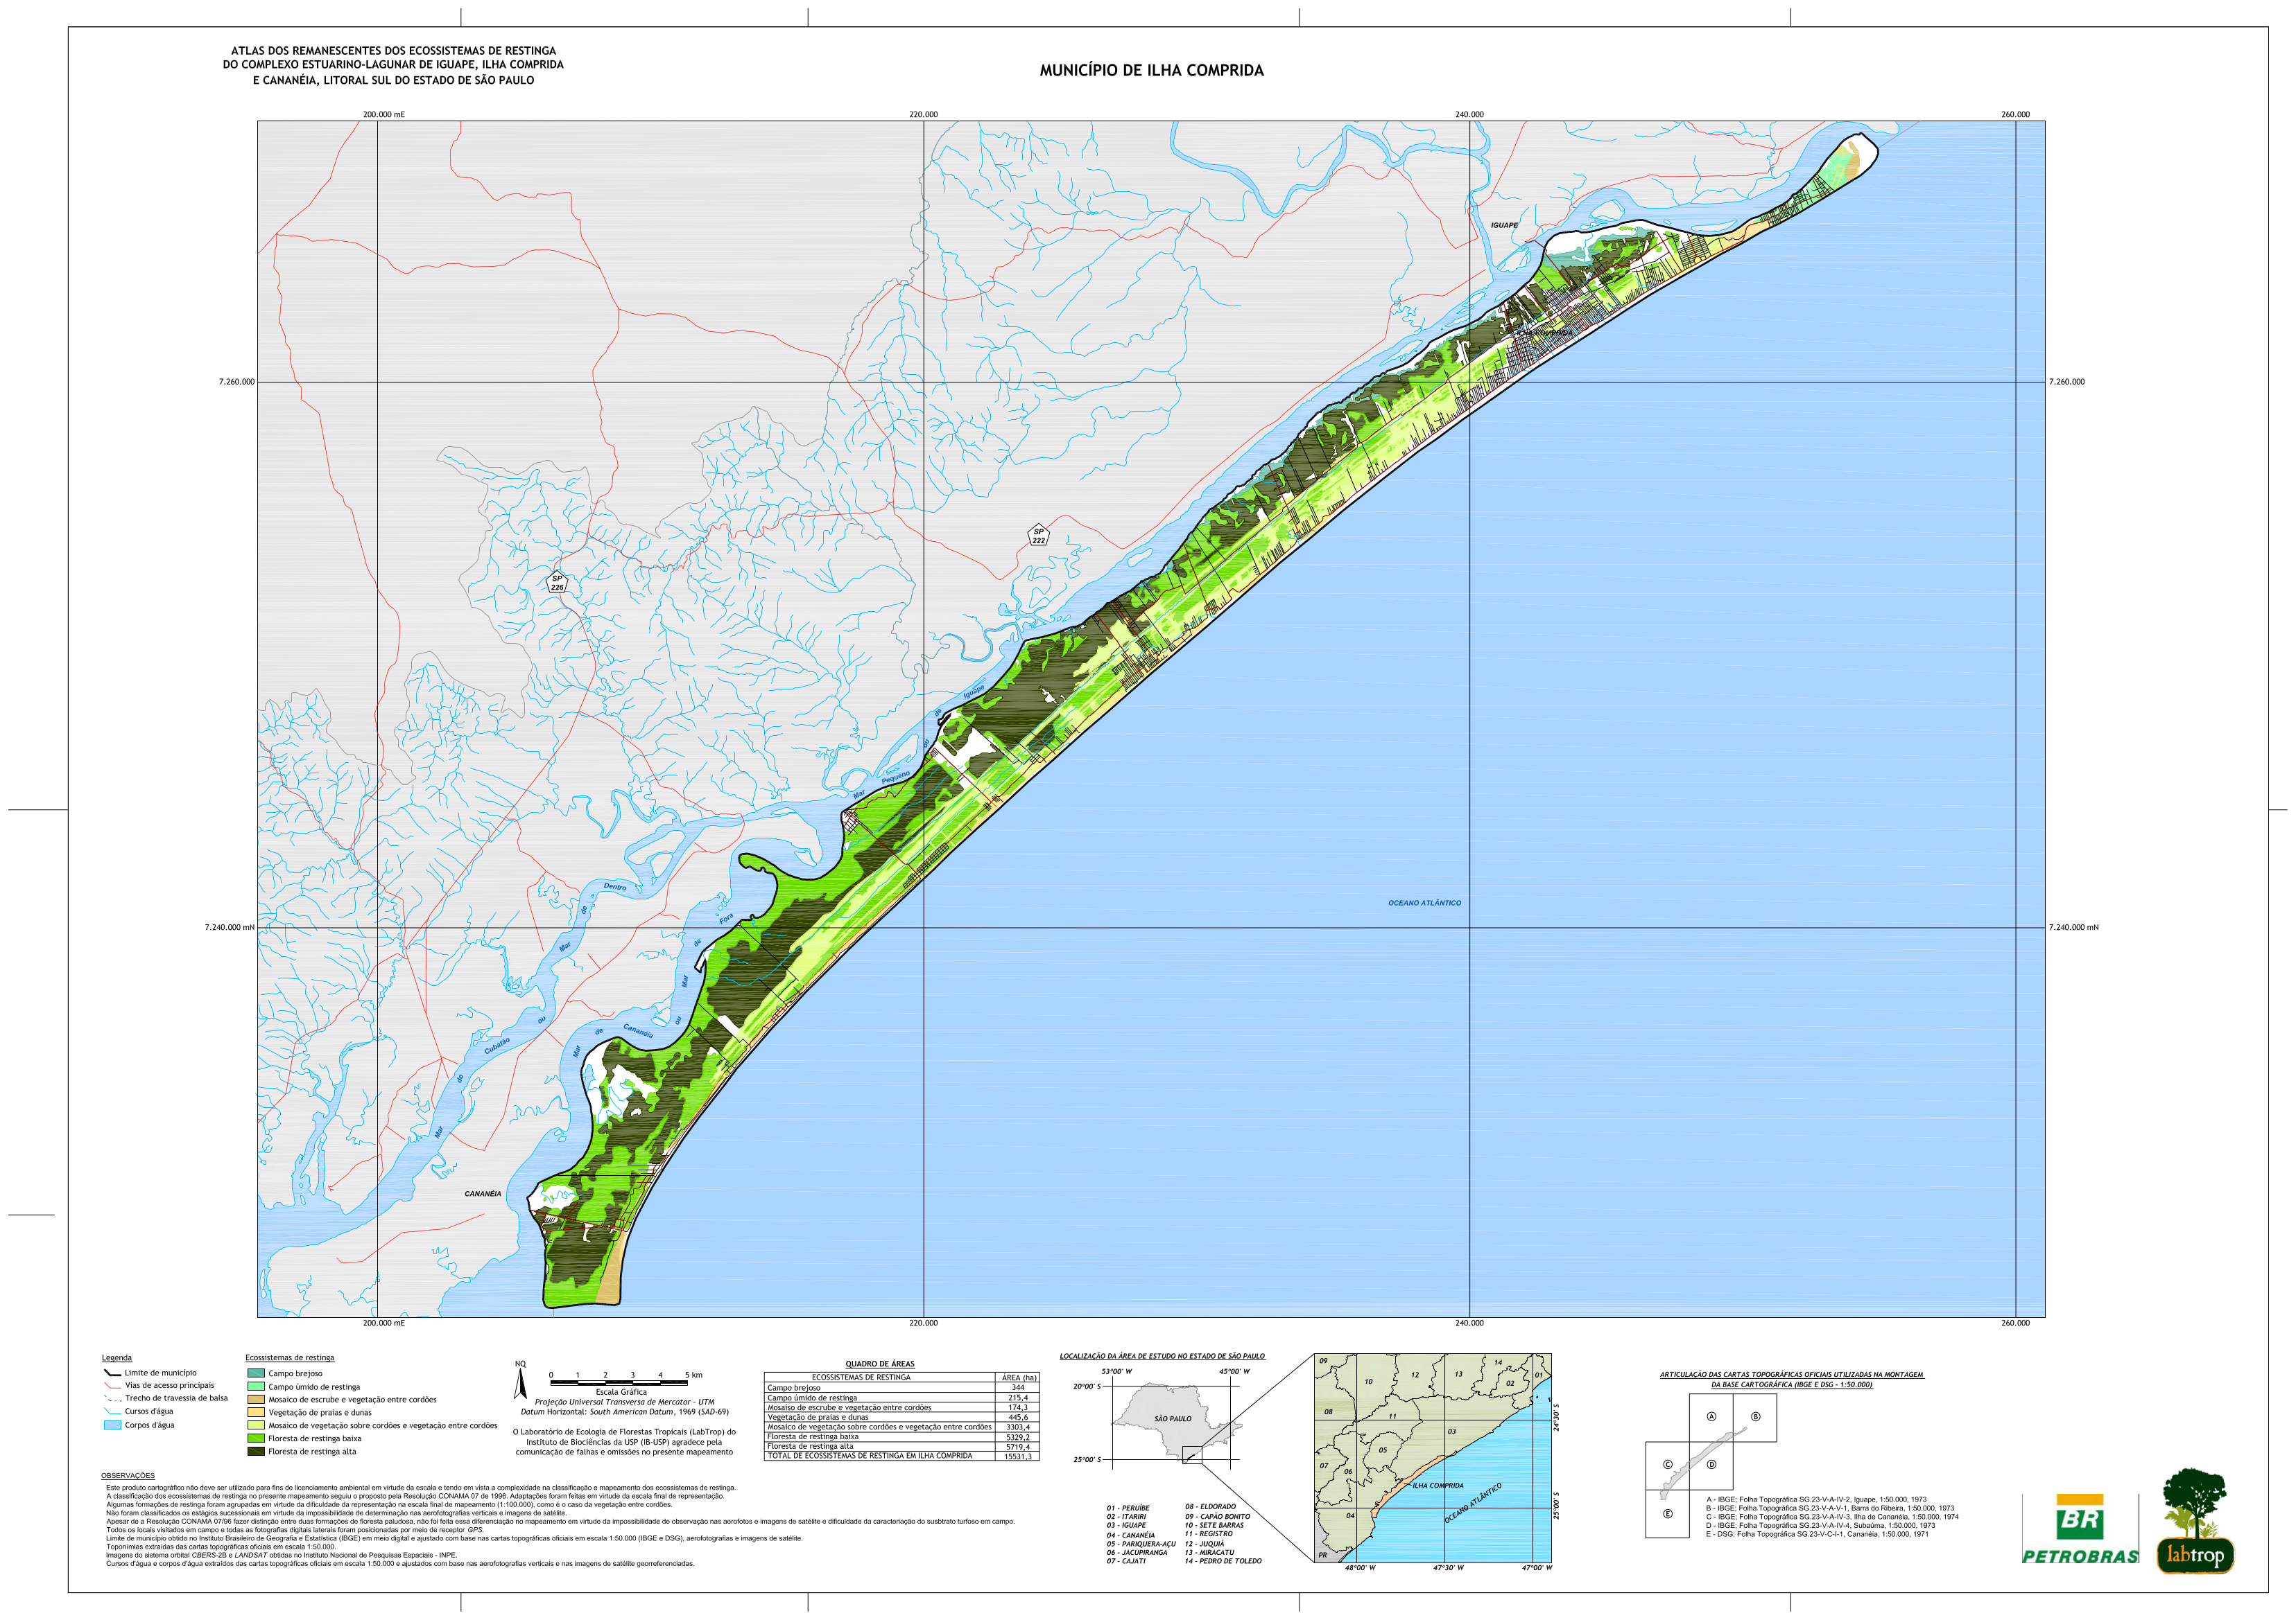

Iguape
Com relação ao município de Iguape foram identificadas e mapeadas as seguintes formações de restinga: escrube, mosaico de vegetação entre cordões e vegetação sobre cordões, floresta de restinga alta e floresta paludosa. Os levantamentos de campo para o município de Iguape foram realizados nos dias 22, 23, 24 e 25/01/2010.
Vegetação de Restinga - Iguape
Ecossistemas de restinga | Área (ha)
Escrube | 47,31
Mosaico sobre e entre cordões | 4.513,25
Florestas
Restinga alta | 92.976,58
Paludosa | 934,68
Total | 98.471,82
Restinga Iguape 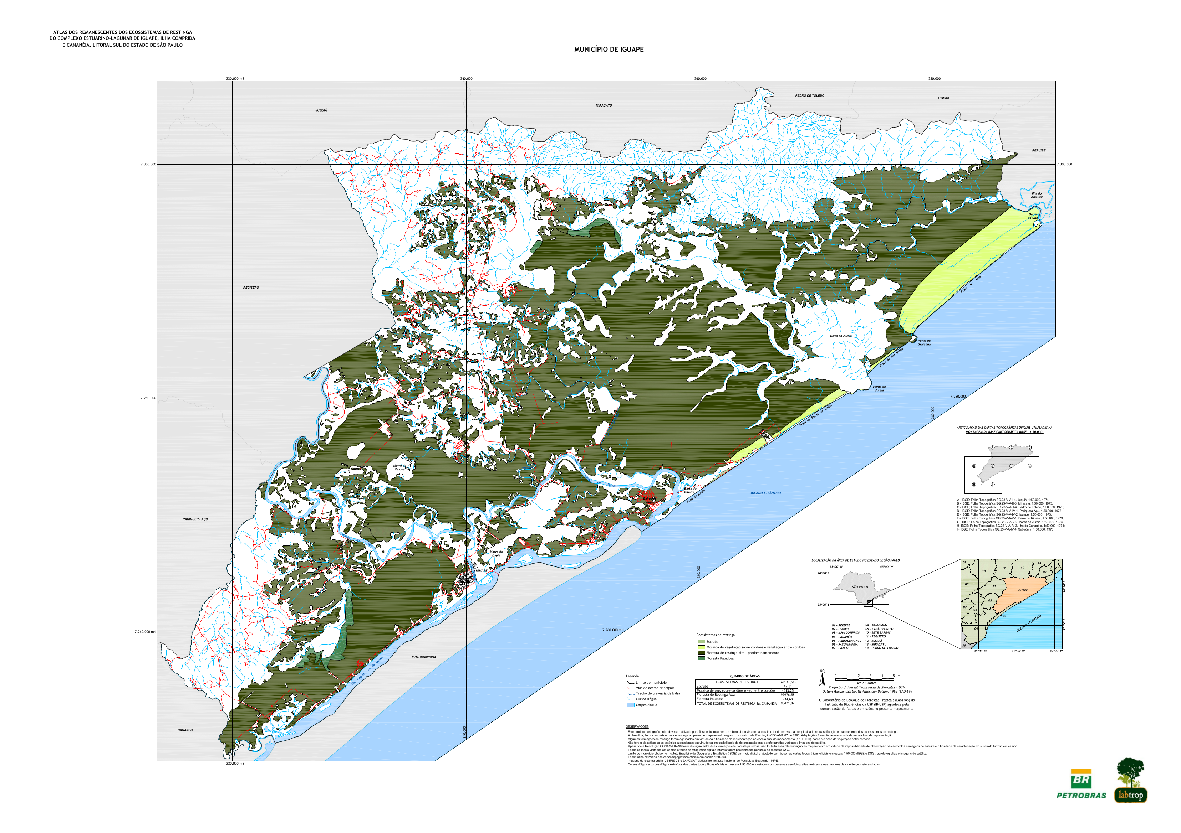

Vetores de degradação ambiental identificados
Com base na fotointerpretação e, principalmente, pelos levantamentos de campo realizados nos três municípios, foi possível identificar, registrar e, em alguns casos, presenciar, as principais ações antrópicas causadoras da supressão ou perda da qualidade dos ecossistemas de restinga, conforme apresentado a seguir.
Agricultura e Pecuária
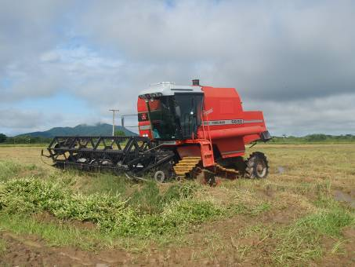 Terreno sendo preparado para plantio. Área localizada na planície litorânea do município de Iguape. Ao fundo, ocorrência de floresta de restinga alta
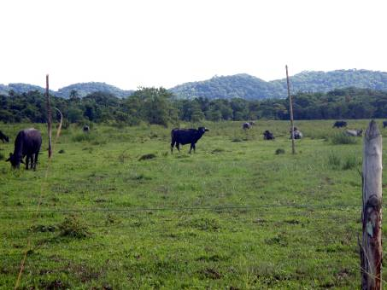Pecuária bubalina em área localizada na planície litorânea do município de Iguape. Ao fundo, ocorrência de floresta de restinga alta.
Remoção ilegal de vegetação e extração de areia Loteamentos e infraestrutura Deposição irregular de lixo Expansão urbana e ocupações irregulares
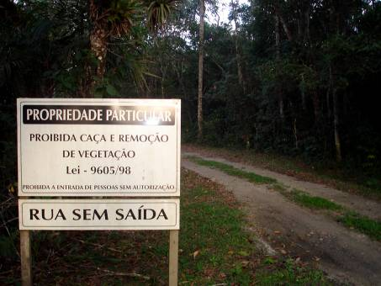Placa em propriedade particular no município de Cananéia, avisando que é proibida a caça e remoção de vegetação. A vegetação presente na foto é uma floresta de restinga alta.
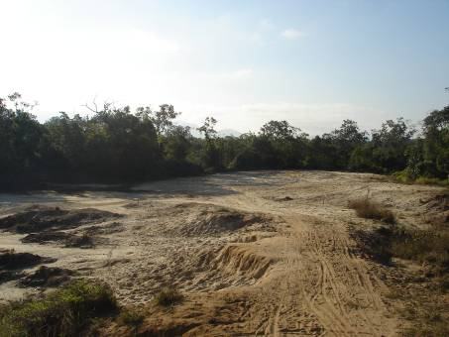Extração irregular de areia no município de Cananéia, causando a degradação do solo e a supressão de vegetação de restinga (no caso floresta de restinga baixa). No município de lha Comprida também foi identificado local de extração de areia.
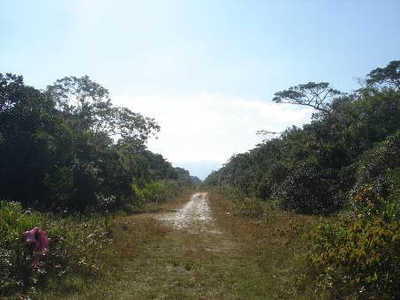Arruamento aberto em floresta de restinga baixa no município de Cananéia para implantação de loteamento. Apesar do loteamento estar abandonado, o arruamento é mantido aberto, dificultando a regeneração da vegetação.
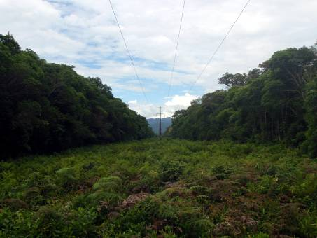Abertura de faixa em floresta de restinga alta para passagem de linha de alta tensão no município de Iguape.
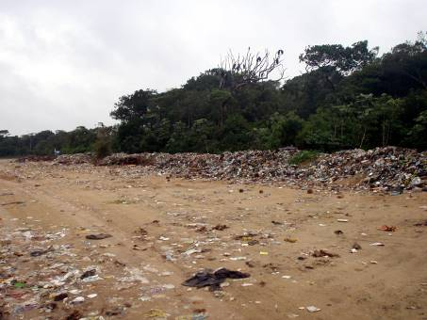Depósito irregular de lixo no município de Ilha Comprida gerando degradação em trecho de floresta de restinga baixa.
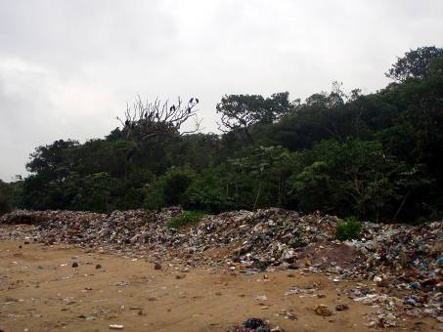Depósito irregular de lixo no município de Ilha Comprida gerando degradação em trecho de floresta de restinga baixa.
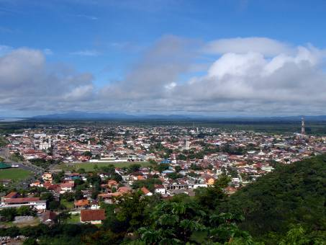Área urbana do município de Iguape. Nota-se que a cidade se estabeleceu e expande-se sobre a restinga
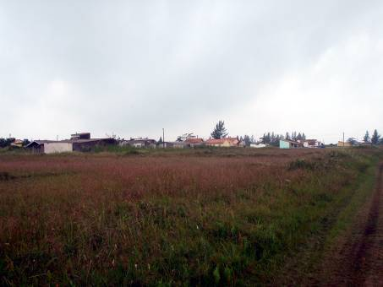Área de expansão urbana sobre planície litorânea no município de Ilha Comprida.
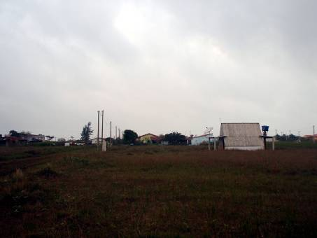Área de expansão urbana sobre planície litorânea no município de Ilha Comprida.
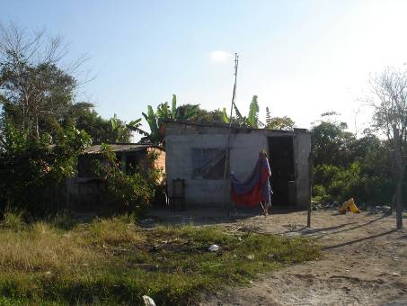Ocupação irregular em floresta de restinga baixa no município de Cananéia

